Služba Domina, která se věnuje následné péči lidí s duševním onemocněním, vyhlašuje 3. ročník fotografické soutěže pro amatérské fotografy na téma ***Pocity***. Tři vítězné fotografie budou vytištěny a následně vystaveny v Jihočeské vědecké knihovně v Českých Budějovicích na výstavě s názvem *Z duše*, kterou služba Domino každoročně pořádá v rámci celorepublikové osvětové akce Týdny pro duševní zdraví, tento rok v termínu od 10. 9. 2025 do 30. 10. 2025 se slavnostní vernisáží ve středu 10. září od 16:30.

Pravidla soutěže:

* Do soutěže se mohou zapojit osoby starší 18-ti let.
* Přihlášení probíhá formou zaslání jedné fotografie na e-mail [domino@cbudejovice.charita.cz](mailto:domino@cbudejovice.charita.cz) s předmětem „Pocity“.
* V e-mailu soutěžící uvede jméno a příjmení, nebo svoji přezdívku/svůj nick (pokud chce zůstat v anonymitě), telefonní kontakt, e-mailový kontakt, případně další informace k autorovi a připojí 1 až 2 věty, které popisují zaslanou fotografii.
* Sběr fotografií probíhá od 1. 8. 2025 do 22. 8. 2025.
* Fotografie zasílejte ve formátu .JPG/.JPEG, .PNG, případně TIFF
* Zasláním fotografie soutěžící prohlašuje, že je oprávněným nositelem autorských práv podle autorského zákona. Zároveň uděluje organizátorům souhlas s bezplatným zveřejněním snímků na výstavě s názvem *Z duše*, dále na sociálních sítích, webových stránkách a v tištěné podobě pro potřeby organizátorů v rámci propagace soutěže i s užitím jména a fotografie.
* Maximální velikost zaslané fotografie je 10 MB.
* Zaslaná fotografie musí být autentická, **bez zásadních obrazových úprav**.
* Ze zaslaných fotografií vybere porota tři nejhezčí snímky, které budou následně vystaveny na výstavě s názvem *Z duše*.
* Tři vítězní fotografové budou telefonicky nebo e-mailem kontaktováni dne 2. 9. 2025 vedoucí služby Domino. Ostatní fotografové, kteří se soutěže zúčastní, budou dne  
  3. 9. 2025 obeznámeni s výsledem soutěže.

Jako příklad Vám uvádíme vítězné fotografie z prvního ročníku:

1. Místo: Svět v kapce vody
2. 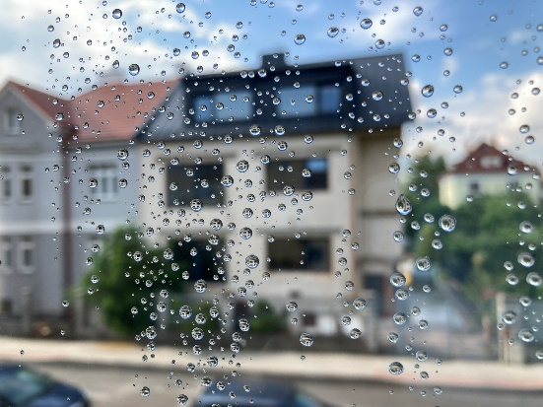Místo: Kouzla jsou naprosto všude
3. 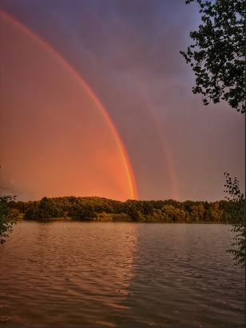Místo: Pokud chcete duhu, musíte se smířit s deštěm!